Запросы которые нужно сделать:

1. Вывести таблицу кафедр, но расположить ее поля в обратном порядке.

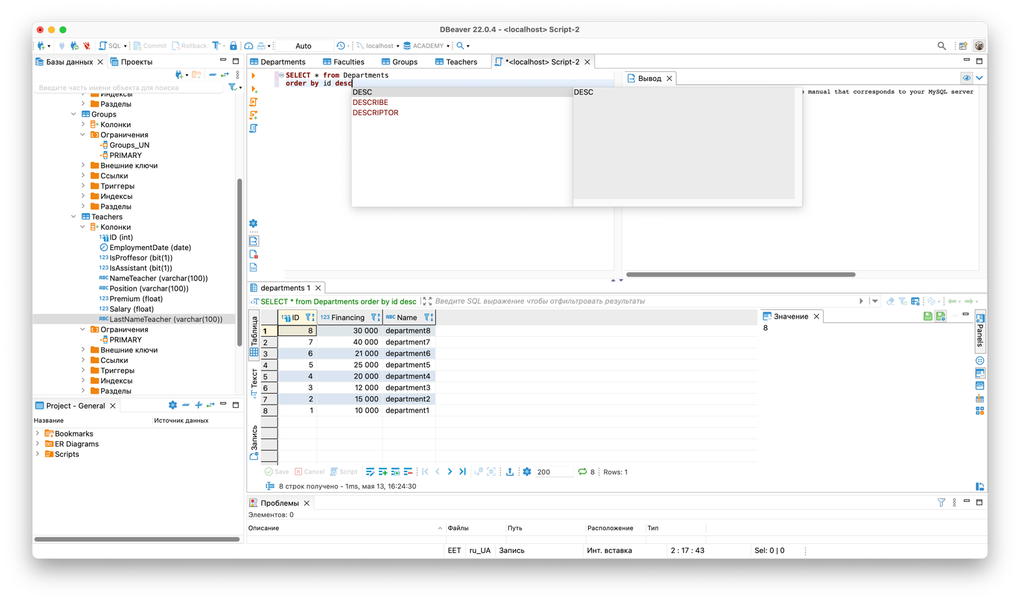

1. Вывести названия групп и их рейтинги.

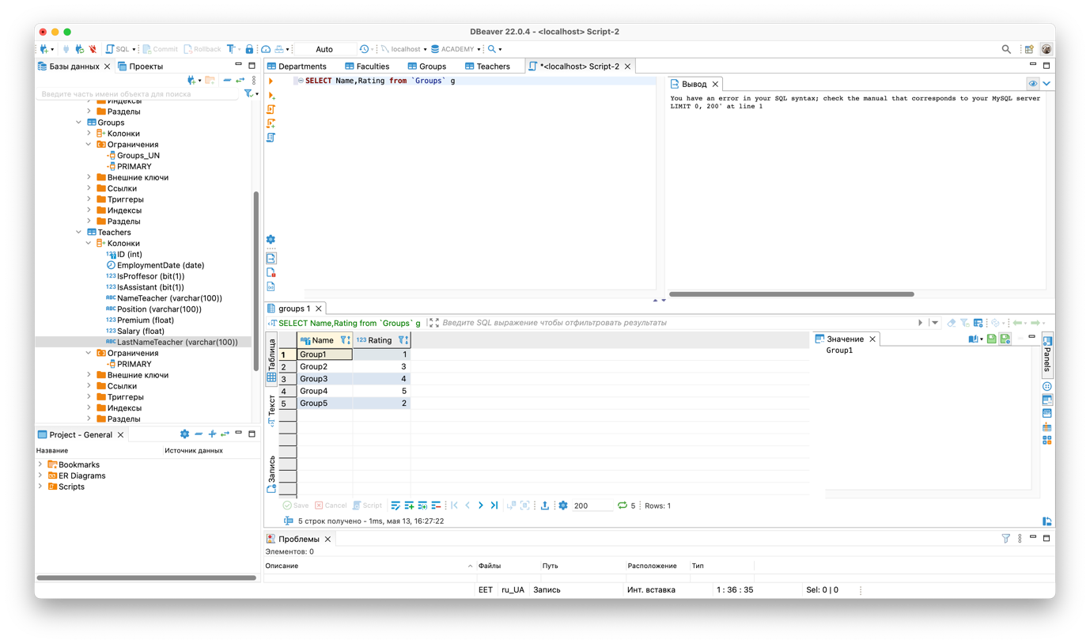

1. Вывести для преподавателей их фамилию, процент ставки по отношению к надбавке и процент ставки по отношению к зарплате (сумма ставки и надбавки).

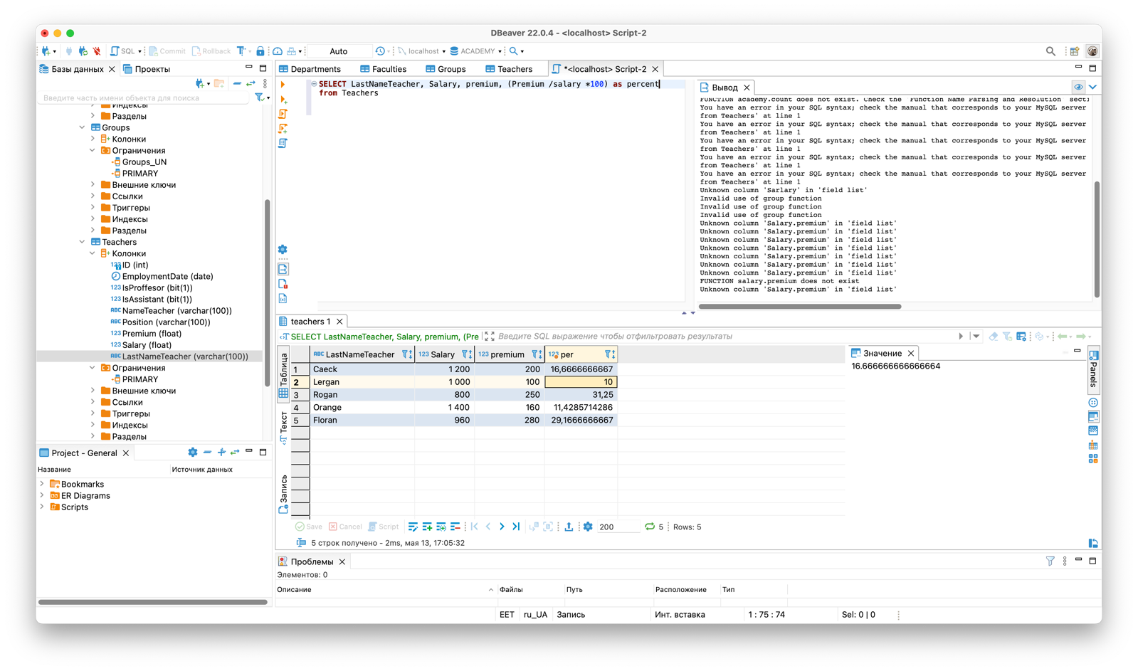

1. Вывести фамилии преподавателей, которые являются профессорами и ставка которых превышает 1050.



1. Вывести названия кафедр, фонд финансирования которых меньше 11000 или больше 25000.

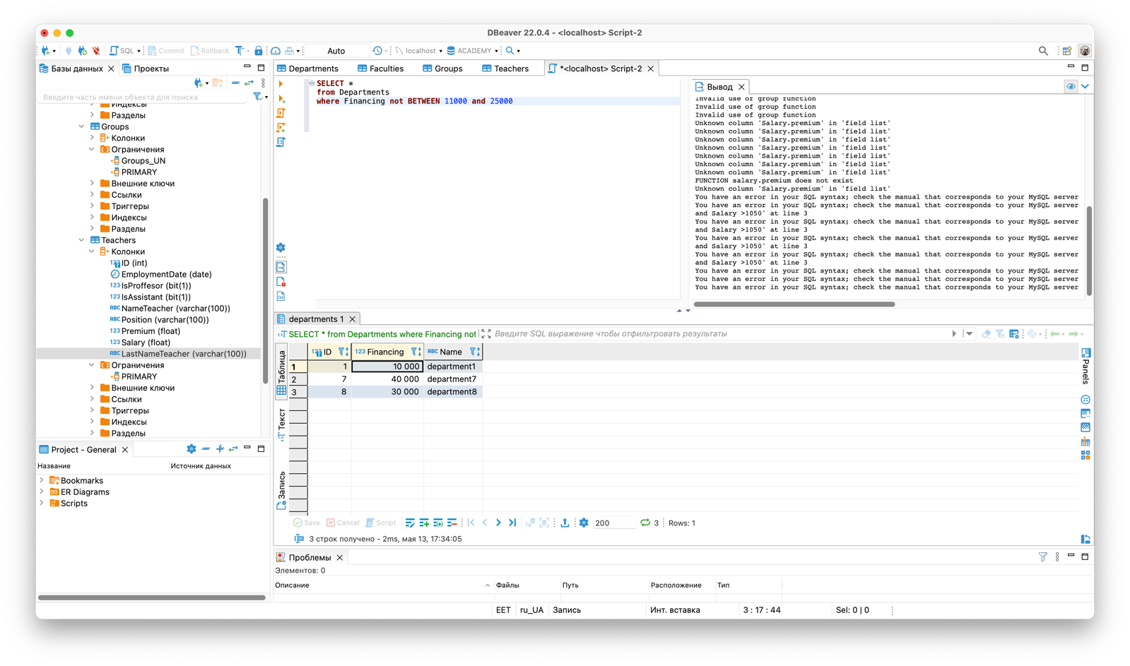

1. Вывести фамилии и должности преподавателей, которые не являются профессорами.

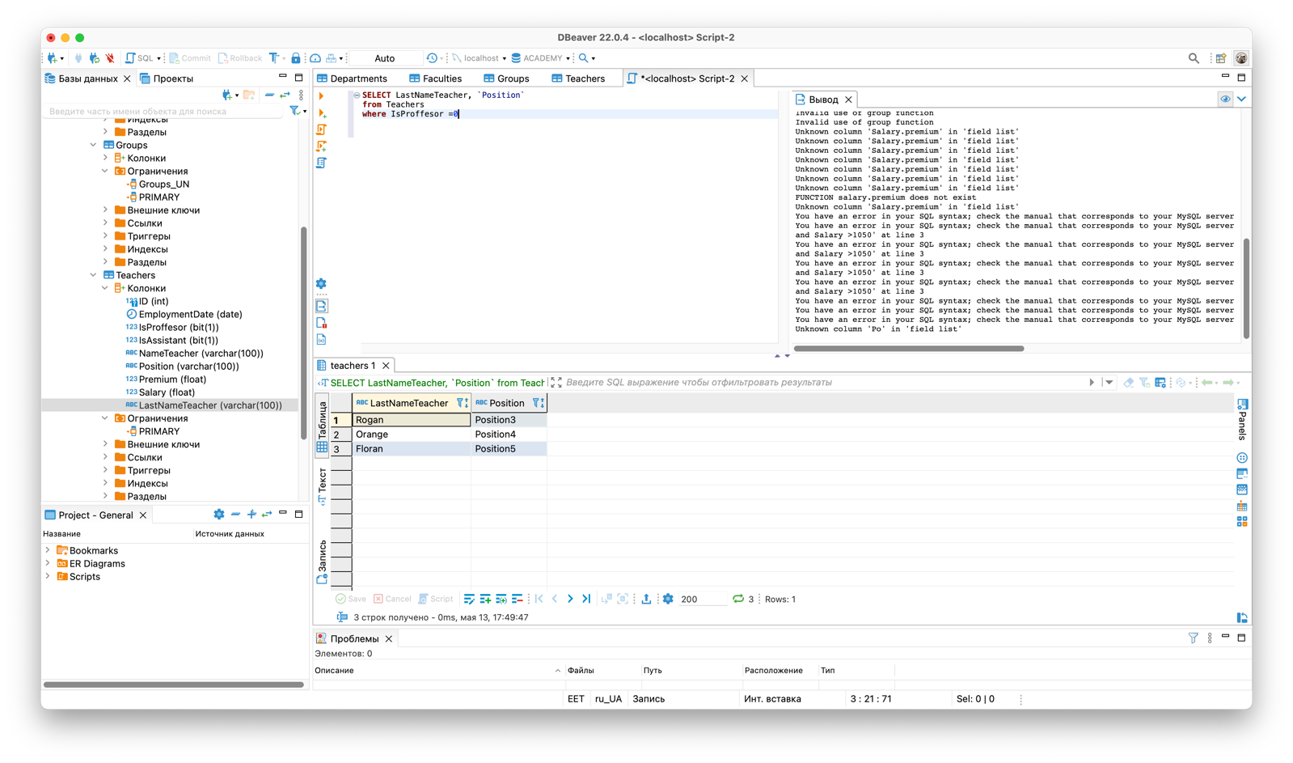

1. Вывести фамилии, должности, ставки и надбавки ассистентов, у которых надбавка в диапазоне от 160 до 550.

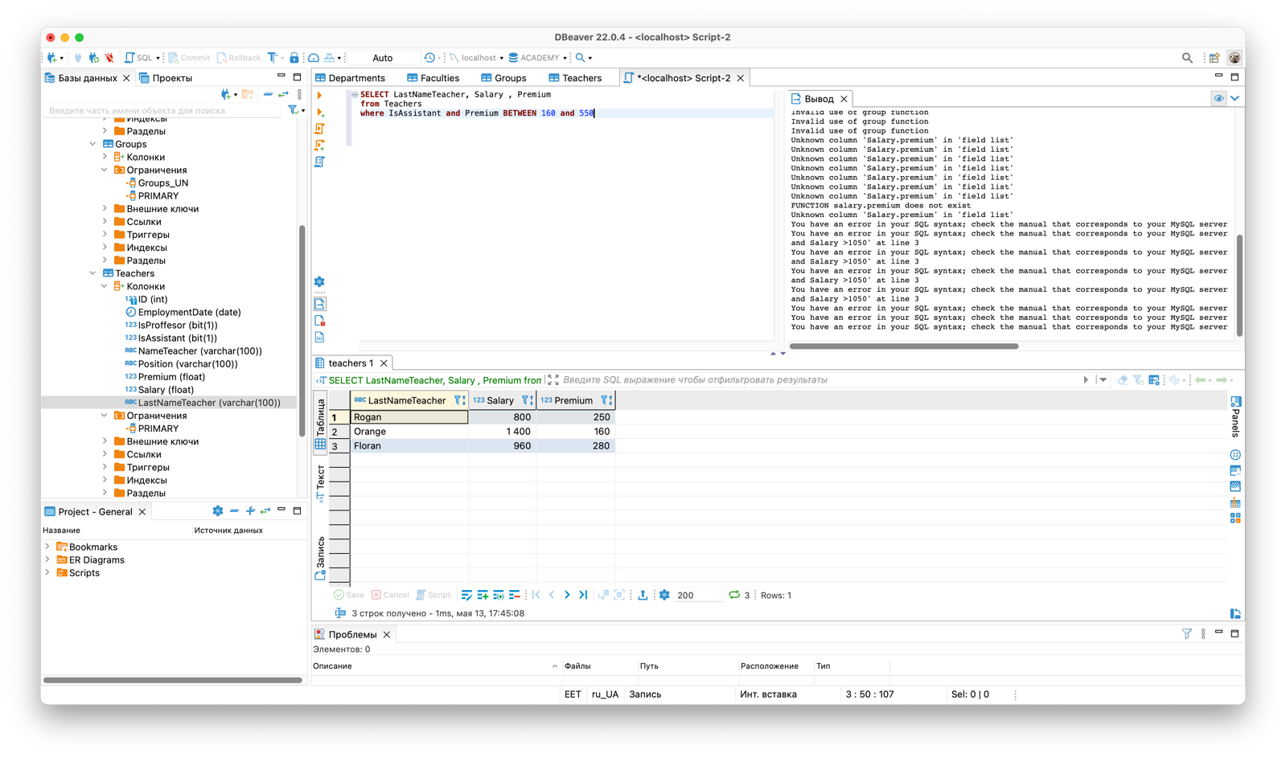

1. Вывести фамилии и ставки ассистентов.

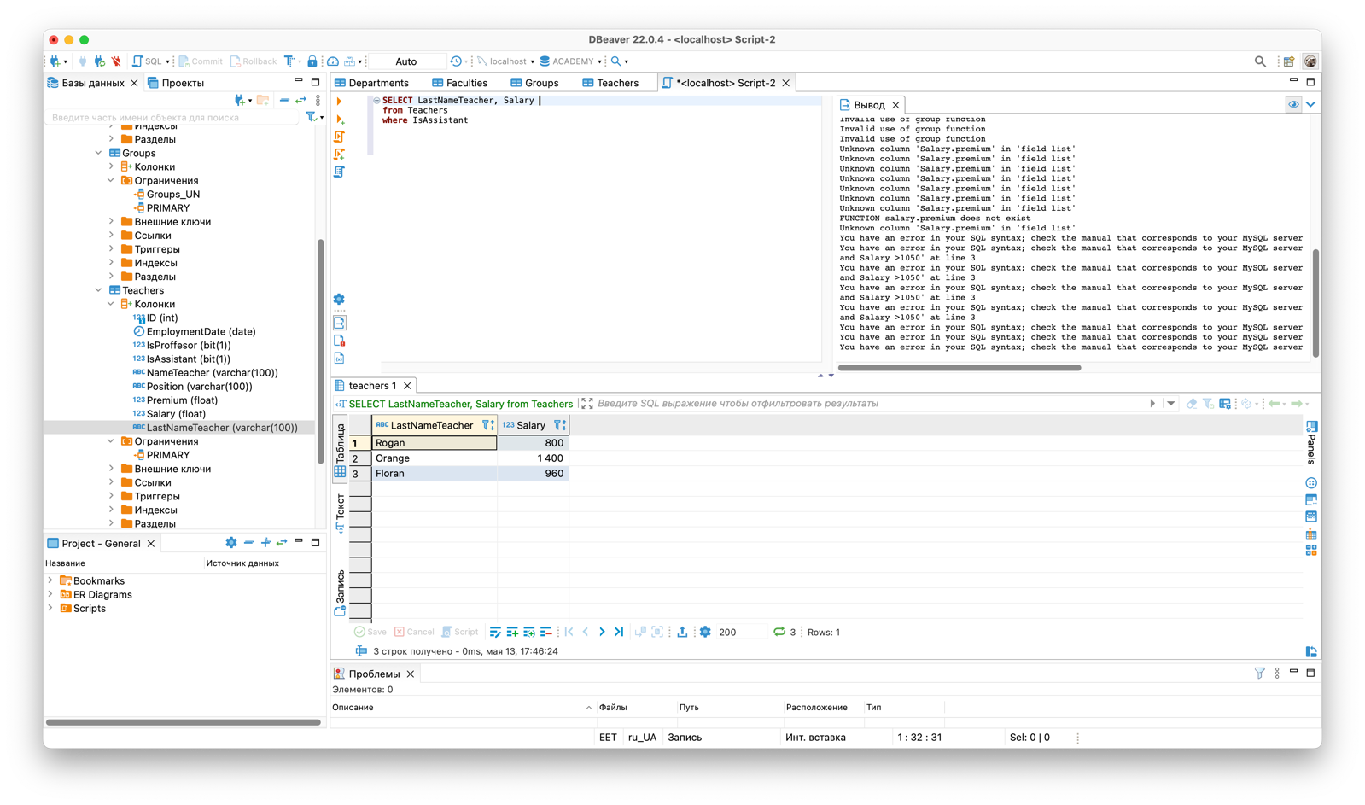

9. Вывести фамилии и должности преподавателей , которые были приняты на работу до 01.01.2000.

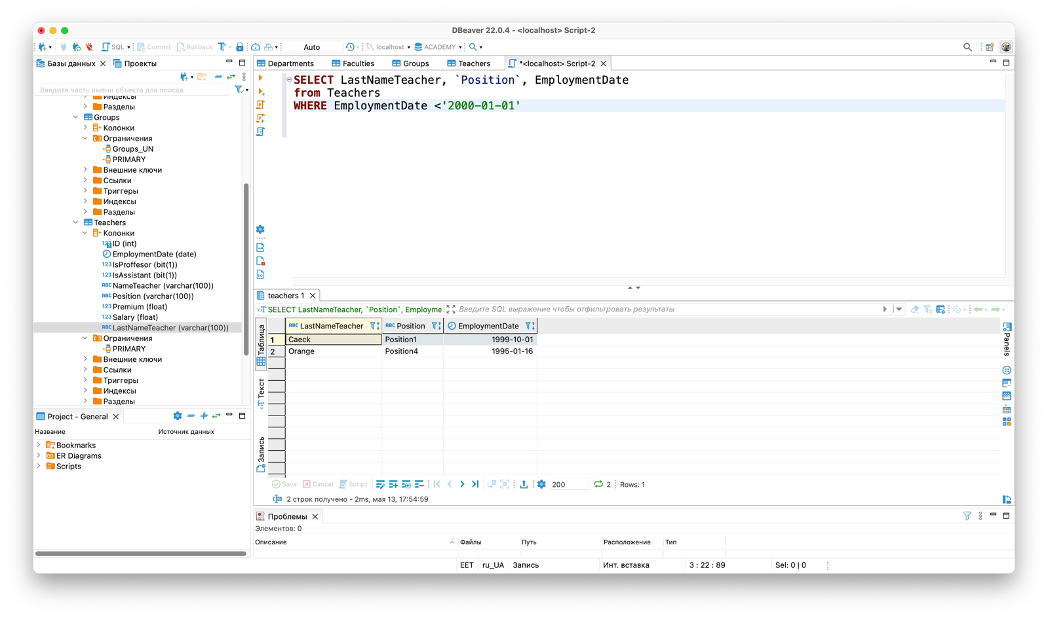

10. Вывести названия кафедр, и расположить их в алфавитном порядке.

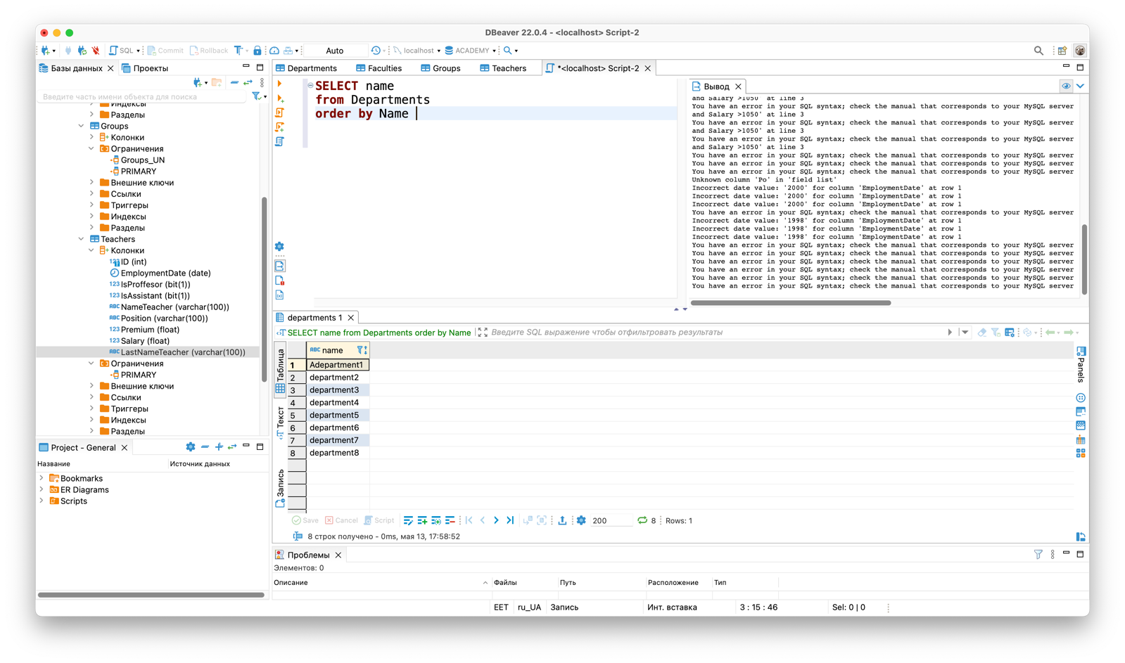

11.Вывести фамилии ассистентов, имеющих зарплату (сумма ставки и надбавки) не более 1200.

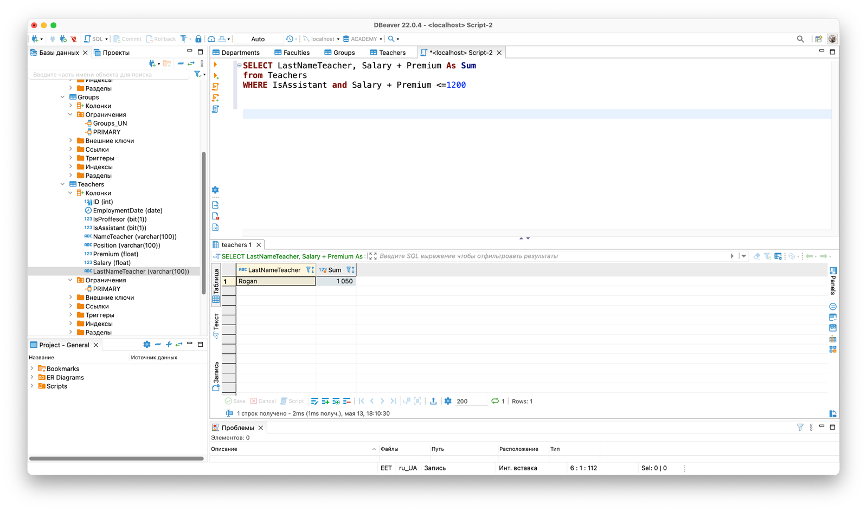

12. Вывести названия групп 5-го курса, имеющих рейтинг в диапазоне от 2 до 4.

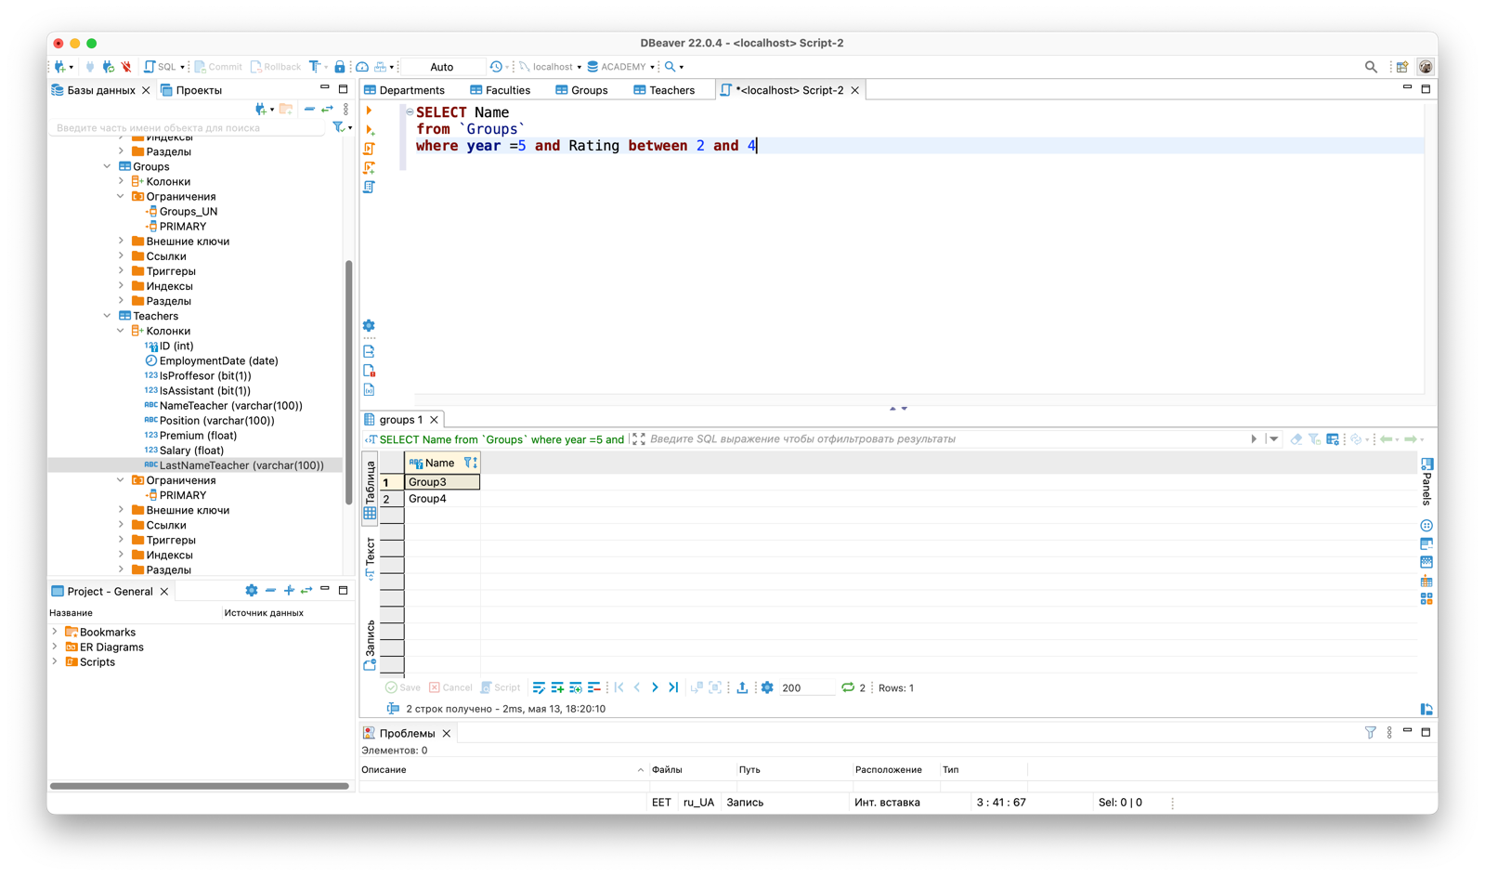

13. Вывести фамилии ассистентов со ставкой меньше 550 или надбавкой меньше 200.

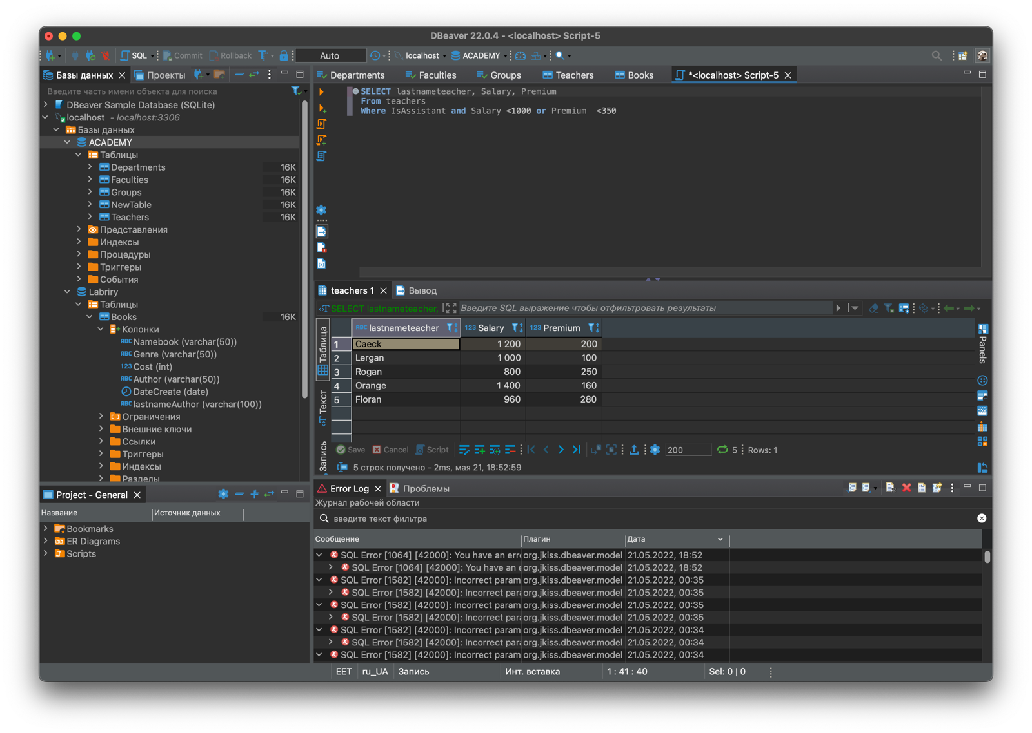

14. Вывести фамилии и должности преподавателей, которые были приняты на работу до 03.07.2007.

